**Lee el siguiente texto.**

**La brújula**

La brújula es un instrumento que sirve para orientarse, es decir, para encontrar los puntos cardinales con relación al norte magnético.

La brújula se construye colocando una aguja imantada sobre el eje, que está situado en el centro de un círculo con los puntos cardinales. La aguja imantada de una brújula señala la dirección norte - sur, por la fuerza que ejerce sobre la aguja el campo magnético de la tierra.

***La brújula a través del tiempo…***

Son varias versiones sobre el origen de la brújula. Muchas personas dicen que el descubrimiento fue en China, hacia el año 2500 a.C. Algunos consideran que Marco Polo, un famoso explorador italiano, la introdujo a Europa un siglo más tarde.

En la antigüedad los chinos usaban astillas de caña sobre la cual una aguja magnetizada que se hacía flotar sobre el agua, así se orientaba con respecto al norte magnético, con el paso del tiempo este instrumento fue perfeccionado por otras culturas.

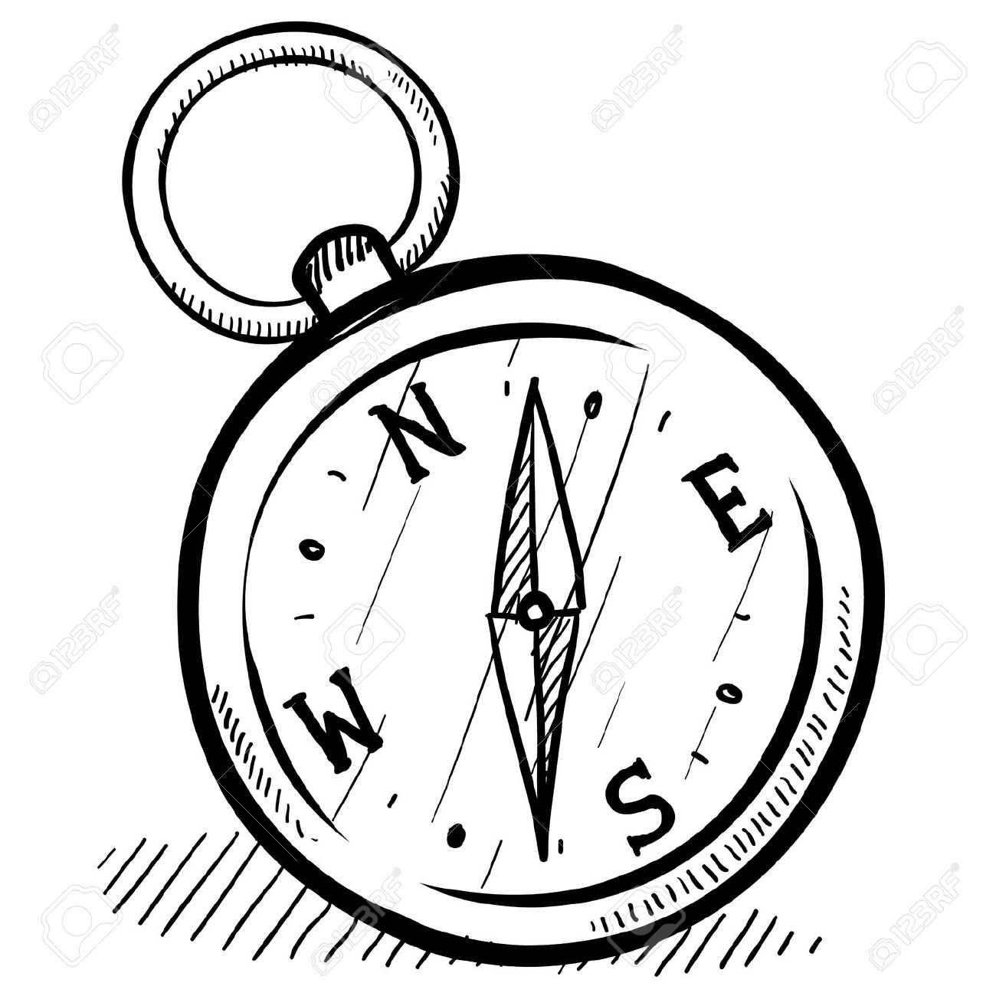

**Según la lectura responde las siguientes preguntas:**

|  |  |  |  |
| --- | --- | --- | --- |
| ***AFIRMACION*** | ***SI*** | ***NO*** | ***NO SABE*** |
| Probablemente la brújula se creó en China |  |  |  |
| Los árabes usaban una astilla de caña sobre la cual colocaban una aguja magnetizada que se hacía flotar sobre el agua. |  |  |  |
| Marco Polo exploro el Mar negro. |  |  |  |
| A través del tiempo la brújula se ha perfeccionado. |  |  |  |